Тема 3. ФОНДОВИЙ РИНОК В УКРАЇНІ
3.1. Ринок пайових цінних паперів
1. Індивідуальне завдання
1. Характеристика ринку акцій в Україні на сучасному етапі.
2. Акції українських емітентів на світовому фінансовому ринку.
2. Тестові завдання
1. Власник акції, який поділяє ризик інвестицій з іншими акціонерами підприємницької структури - це:
А. акціонер;
Б. кредитор;
В. емітент;
Г. інвестор;
Д. кориспондент.
2. Капіталізація ринку – це:
А. сукупна курсова вартість усіх емітованих акцій компаній, що мають регулярне котирування;
Б. показник, що характеризує масштаби операцій на фондовому ринку;
В. збільшення обсягу капіталу;
Г. сукупна вартість цінних паперів, що обертаються на фондовому ринку;
Д. усі відповіді є правильними
3. Специфічний вид діяльності на грошовому ринку, що полягає в акумуляції його суб’єктами вільних грошових капіталів і розміщення їх від свого імені в дохідні активи:
А. брокерська діяльність;
Б. фінансове посередництво;
В. агентські послуги;
Г. фінансовий менеджмент;
Д. дилерська діяльність
4. Акції, які гарантують власникам фіксований дивіденд незалежно від результатів діяльності корпорації – це :
А. прості акції;
Б. іменні акції;
В. привілейовані акції;
Г. акції на пред’явника;
Д. дохідні акції
5. Акціонерне товариство може випускати облігації на суму:
А. не більше 10 % від статутного капіталу;
Б. не більше 50 % від статутного капіталу;
В. не більше 15 % від суми активів;
Г. не більше 25 % від статутного капіталу;
Д. без жодних обмежень
6. Серед сфер фінансового ринку, що обов’язково повинні регулюватися державою, слід виділити такі:
А. допуск цінних паперів до публічних торгів;
Б. заборона маніпулювання цінами та розкриття інформації емітентами;
В. функціонування організаторів торгівлі (фондових бірж та торговельно інформаційних систем);
Г. регулювання діяльності професійних учасників ринку, насамперед брокерів і дилерів, та їх відносин з клієнтами;
Д. всі відповіді є правильними
7. До пайових фінансових інструментів належать:
А. акції, облігації, чеки, векселі, депозитні сертифікати;
Б. акції, інвестиційні сертифікати, опціони, свопи, облігації;
В. акції, паї, інвестиційні сертифікати;
Г. первинні фінансові інструменти та деривативи;
Д. акції, сертифікат акції, чеки
Завдання 1. Щорічний дивіденд за привілейованою акцією становить 40 грош. од. Якою повинна бути поточна вартість цієї акції, якщо прийнятна норма доходності для інвестора дорівнює 20 %?
(поточна вартість акції обраховується як співвідношення дивіденда до норми доходності)
Завдання 2. Визначити сукупну доходність акції, якщо відомо, що акція придбана за номінальною вартості 100 грош. од., при ставці дивіденду 60 % річних. Ринкова вартість акції через рік після випуску склала 180 грош. од.
Завдання 3. Акція акціонерного товариства з дивідендом 40 % придбана за подвійним номіналом і продана через рік за
136 грош. од., забезпечивши сукупну доходність в 90 %. Визначте курс акцій в момент продажу?
3.2. Ринок боргових цінних паперів
1. Індивідуальне завдання
1. Сучасний стан ринку капіталу в Україні.
2. Історія розвитку ринку капіталу в світовій економіці.
3. Облігації та їх роль на фінансовому ринку України.
2. Тестове завдання
1. Цінний папір, що підтверджує зобов’язання емітента повернути власникові його номінальну вартість у передбачений умовами розміщення строк та виплатити доход – це:
А. облігація;
Б. облігація внутрішньої державної позики;
В. облігація зовнішньої державної позики;
Г. облігація внутрішньої місцевої позики;
Д. облігація зовнішньої місцевої позики
2. За ступенем ризику облігації поділяють на:
А. серійні та ординарні;
Б. гарантовані та незабезпечені;
В. іменні та на пред’явника;
Г. прості та привілейовані;
Д. ризикові та надризикові
3. Інвестори, які придбали облігації, залишаються їх власниками до моменту погашення без права продавати, обмінювати чи дарувати їх – це:
А. облігації вільного обігу;
Б. облігації без права обігу;
В. облігації з обмеженим обігом;
Г. цільові облігації;
Д. правильними є відповіді А, В
4. Державні цінні папери, що розміщуються виключно на внутрішньому фондовому ринку і підтверджують зобов’язання України щодо відшкодування пред’явникам цих облігацій їх номінальної вартості з виплатою доходу відповідно до умов розміщення – це:
А. облігації зовнішніх державних позик;
Б. облігації внутрішніх державних позик;
В. цільові облігації внутрішніх державних позик;
Г. облігації внутрішніх місцевих позик;
Д. правильними є відповіді Б, Г
5. За механізмом виплати відсотків облігації поділяють на:
А. серійні та ординарні;
Б. гарантовані та незабезпечені;
В. іменні та на пред’явника;
Г. прості та привілейовані;
Д. ризикові та надризикові
6. Сегментами ринку капіталів є:
А. обліковий та валютний ринки;
Б. міжбанківський та кредитний ринки;
В. фондовий ринок та ринок цінних паперів;
Г. фондовий та кредитний ринки;
Д. ринок цінних паперів та кредитний ринок
7. Ринок капіталів включає:
А. фондовий та валютний ринок;
Б. ринок грошей та довгострокових банківських кредитів і депозитів;
В. обліковий, міжбанківський, валютний ринок;
Г. ринок цінних паперів, середньо- та довгострокових банківських кредитів;
Д. фондовий ринок та валютний ринок
8. Емісійний цінний папір, що закріплює права її власника на отримання, в передбачений термін, номінальної вартості і зафіксованого відсотка від цієї вартості або іншого майнового еквівалента, – це:
А. вексель;
Б. облігація;
В. чек;
Г. своп;
Д. акція.
9. Ринок цінних паперів включає:
А. ринок грошей та ринок капіталів;
Б. первинний та вторинний ринки цінних паперів;
В. біржовий та «вуличний» ринки;
Г. обліковий, міжбанківський та валютний ринки;
Д. фондовий ринок та валютний ринок
10. Цільовими облігаціями є :
А. облігації, за якими передбачається виплата відсоткових доходів;
Б. облігації, виконання зобов’язань за якими дозволяється товарами та/або послугами відповідно до вимог, встановлених умовами розміщення таких облігацій;
В. облігації, що розміщуються за ціною, нижчою ніж їх номінальна вартість;
Г. облігації місцевих позик, які випускають місцеві органи влади;
Д. облігації, які можуть обмінюватися на прості або привілейовані акції.
11. Власники облігацій мають право:
А. одержати частину доходу емітента;
Б. одержати фіксований дохід;
В. брати участь у керуванні емітентом;
Г. правильними є відповіді А, В;
Д. правильними є відповіді Б, В
12. Якщо номінальна вартість облігації визначена в національній валюті, то вона не повинна бути меншою:
А. однієї копійки;
Б. 1 гривні;
В. 100 грн.;
Г. 50 неоподаткованих мінімумів;
Д. 150 неоподаткованих мінімумів
13. До боргових фінансових інструментів належать:
А. акції, облігації, чеки, векселі, депозитні сертифікати;
Б. акції, інвестиційні сертифікати, опціони, свопи, облігації;
В. державні та корпоративні облігації, казначейські та комерційні векселі, чеки;
Г. первинні фінансові інструменти та деривативи;
Д. облігації, прості та переказні векселі, казначейські векселі
14. За характером фінансових зобов’язань фінансові інструменти поділяють на такі види:
А. інструменти грошового ринку, інструменти валютного ринку, інструменти страхового ринку, інструменти ринку цінних паперів, інструменти ринку золота та нерухомості;
Б. короткострокові та довгострокові фінансові інструменти;
В. боргові та пайові;
Г. первинні та вторинні;
Д. біржові та позабіржові
15. Обліковий та міжбанківський ринок – це частини:
А. ринку грошей;
Б. ринку капіталів;
В. валютного ринку;
Г. фондового ринку;
Д. ринок цінних паперів
16. Один з видів державних цінних паперів, який випускається для покриття видатків державного бюджету :
А. вексель;
Б. товарний вексель;
В. фінансовий вексель;
Г. комерційний вексель;
Д. казначейський вексель
17. Ринок цінних паперів – це частина:
А. ринку грошей;
Б. ринку капіталів;
В. валютного ринку;
Г. ринку банківських кредитів;
Д. фондового ринку.

Приклад 1. Яку ціну готовий заплатити інвестор за дисконтну облігацію з номіналом у 1000,00 грн. і погашенням через 90 днів, якщо бажана норма прибутковості 12 % річних?
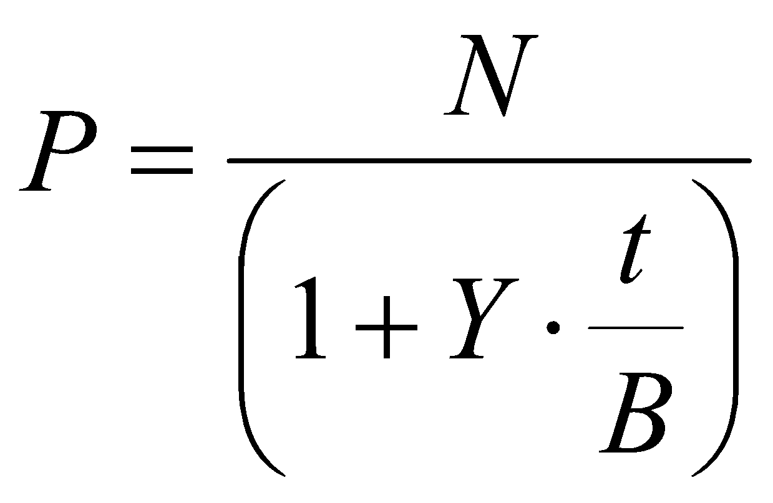 | де t- число днів до погашення;  Y- річна ставка процентів;  N- номінал;  В- часова база (360 для звичайних; 365 або 366 для точних процентів)

Р= 1000 / (1 + 0,12 × 90/365) = 971,2 грн.

Приклад 2. Короткострокові державні облігації з терміном погашення 90 днів було придбано за ціною 98,22 % від номінальної вартості. Визначити прибутковість операції для інвестора: а) з використанням звичайних процентів; б) з використанням точних процентів.
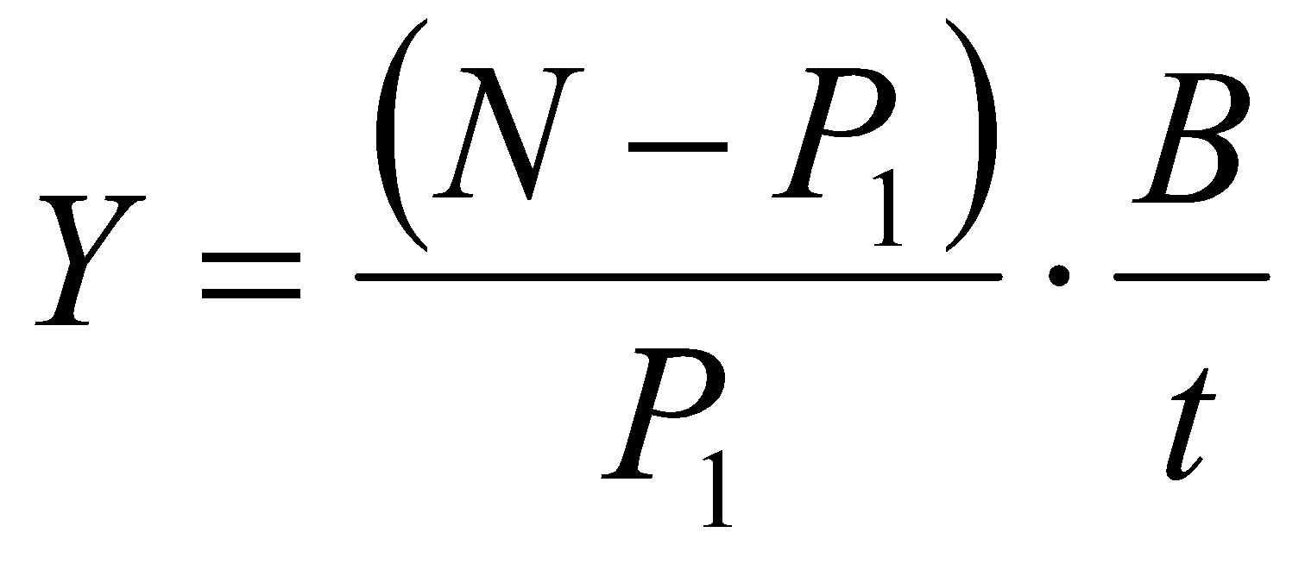 | де t - число днів до погашення;  Р - ціна купівлі;  N-номінал;  К - курсова вартість;  В - часова база (360 - для звичайних; 365 або 366 - для точних процентів).

а) Y= (100-98,22) /98,22 o 360/90 = 0,0725, або 7,25 % річних;

б) У= (100 - 98,22) / 98,22 o 365 / 90 = 0,07349, або 7,35 % річних.
ЗАУВАЖИМО, що розраховані за формулою простих процентів показники мають, як мінімум, два недоліки:
1) їх не можна використати для порівняння ефективності проведення короткострокових операцій з іншими видами інвестицій, у тому числі – довгостроковими;
2) вони не враховують можливості неодноразового реінвестування отриманих прибутків протягом року за деякими видами короткострокових зобов’язань (наприклад депозитних сертифікатів НБУ, три- або шестимісячних ОВДП тощо).
Приклад 3. Банк розглядає доцільність придбання облігації з нульовим купоном номіналом 1000 грн., яка продається за ціною 750 грн. і яку буде погашено через два роки. При цьому банк має можливості альтернативного розміщення коштів з дохідністю 14 %.
Розв’язання
Розв’язання проведемо двома способами.
1. Розрахуємо теоретичну вартість облігації, прийнявши за ставку дисконтування норму дохідності альтернативного варіанту вкладення коштів, та порівняємо її з поточною ринковою ціною:
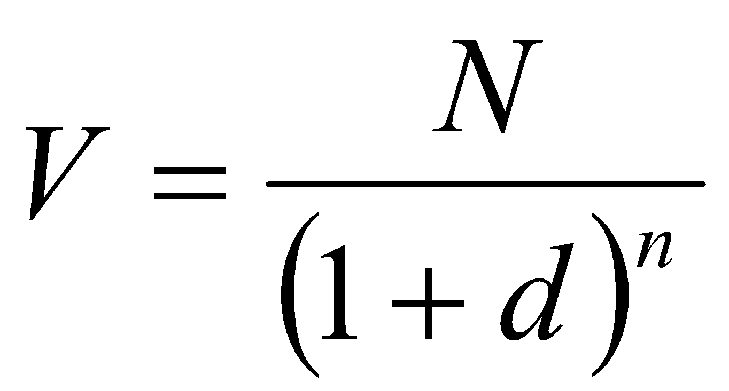 | де N- номінальна сума облігації, яка виплачується під час погашення;  n- тривалість періоду до погашення облігації (роки);  d- ставка дисконту
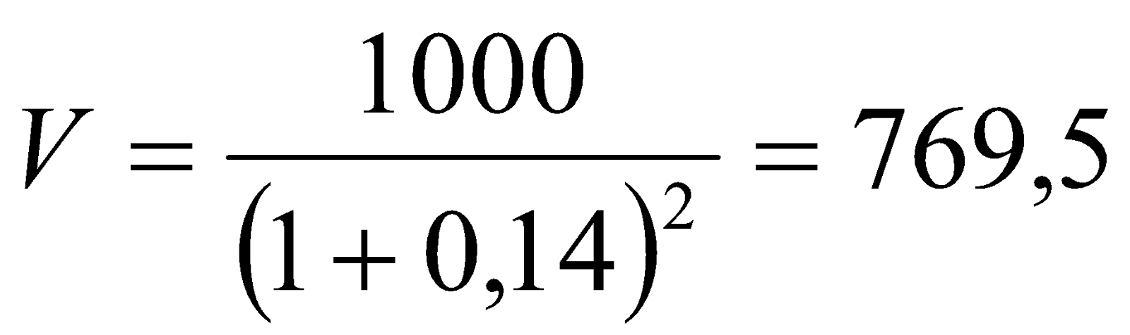 (грн.)
Як показав розрахунок, теоретична вартість облігації (769,5 грн.) вища за її поточну ціну (750 грн.), що дає підстави розглядати її як вигідний об’єкт інвестування.
2. Обчислимо дохідність облігації за формулою, одержаною з попередньої та порівняємо її з нормою прибутку альтернативного проекту, що дасть можливість вибрати прибутковіший напрям інвестування коштів.
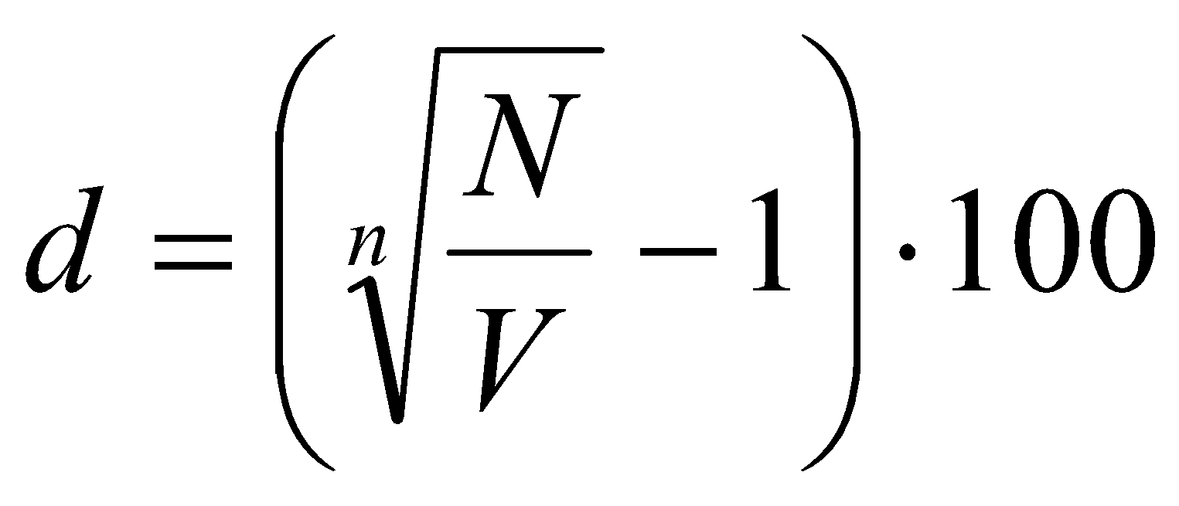,
Отже, 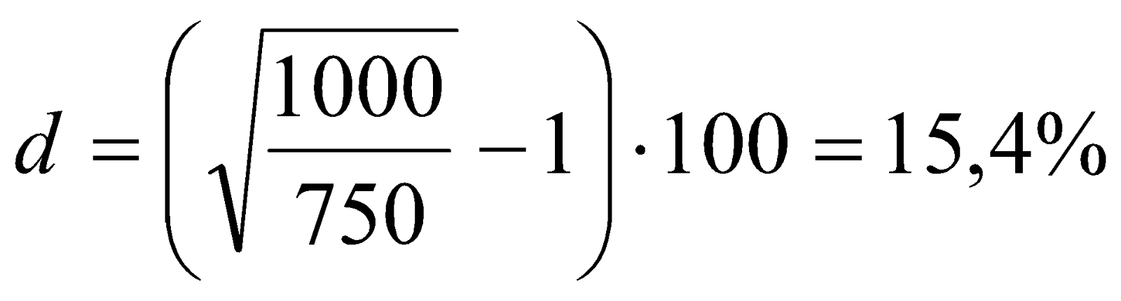
Отримане значення дохідності облігації вище, ніж у альтернативному варіанті, на 1,4 %, тому придбання такого цінного папера слід визнати доцільним.
Приклад 4. Визначити доцільність придбання банком акцій відкритого акціонерного товариства за ціною 200 грн. та щорічною виплатою дивідендів 35 грн., якщо ринкова норма прибутку становить 25 %.
Розв’язання
Теоретична вартість такої акції дорівнює: 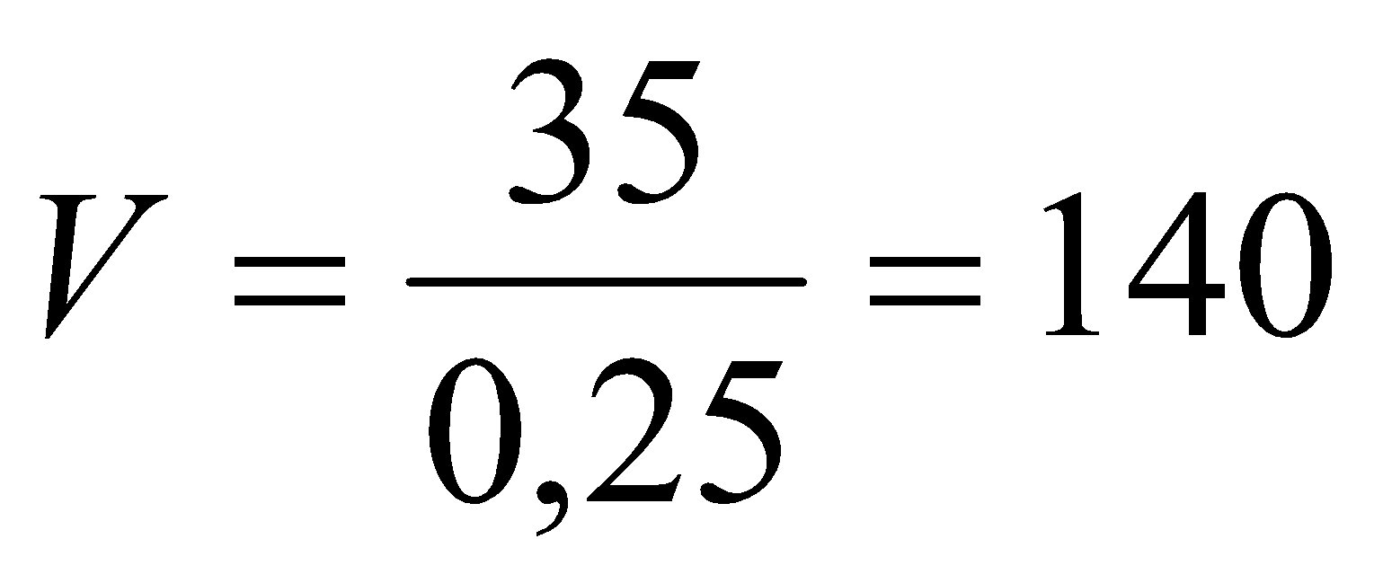 (грн.)
Отже, внутрішня вартість акцій (140 грн.) значно нижча в порівнянні з їх ринковою ціною (200 грн.), і тому банку не варто купувати ці акції, оскільки їхню ціну завищено.
Приклад 5. Номінал облігації становить 100 гр. од., фіксована купонна ставка – 18%, ринкова вартість облігації – 120 гр. од. Визначте поточну доходність облігації.
Розв’язання
Якщо Р>N, то величина доходу буде нижчою від норми процента. За умовою ринкова вартість > за номінал облігації, а отже величина доходу буде нижчою за 18%.
Прямий дохід за облігацією = Норма процента х Номінальну вартість облігації/Ціна облігації

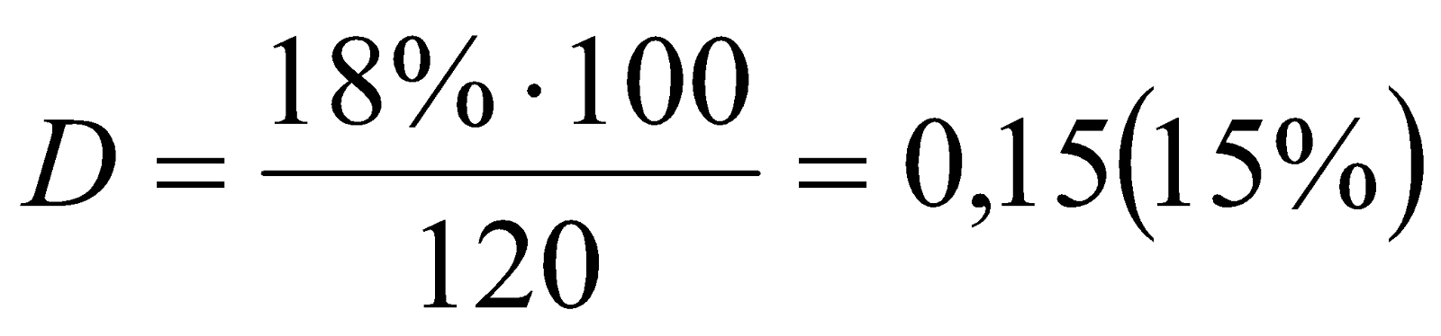

3.3. Ринок похідних цінних паперів
1. Індивідуальне завдання
1. Ринок похідних цінних паперів за рубежем (на прикладі окремих країн).
2. Розвиток та сучасний стан ризику похідних цінних паперів в Україні.
3. Депозитарні розписки як інструмент залучення підприємством іноземного капіталу.
2. Тестові завдання
1. Деривативи в основному використовують для:
А. отримання дивідендів;
Б. отримання процентів;
В. засвідчення права власності на депозит у банку;
Г. хеджування цінового ризику;
Д. отримання прибутку та прав на власність
2. Цінний папір, який засвідчує зобов’язання його держателя купити чи продати відповідну кількість фінансових інструментів у визначений термін в майбутньому з фіксацією ціни в момент виконання всіх зобов’язань називається:
А. варант;
Б. опціон;
В. ф’ючерс;
Г. форвард;
Д. своп
3. Опціон дає право власнику:
А. продати вексель за ціною, що встановлює його власник;
Б. продати варант протягом визначеного часу;
В. продати акції за ціною, що встановлює його власник;
Г. купити ф’ючерс за обумовлену ціну протягом визначеного часу;
Д. купити або продати будь-який товар за визначену ціну протягом визначеного часу
4. Опціон привабливий для інвестора тому що:
А. обіцяє великий прибуток;
Б. має незначний ризик;
В. дає можливість отримати премію авансом;
Г. має високий показник левериджу;
Д. не є зобов’язанням, а правом
5. Варант дозволяє його власнику :
А. обмінювати його на прості облігації;
Б. купити іменну акцію за обумовленою ціною;
В. купити привілейовану акцію за обумовленою ціною;
Г. купити просту акцію за обумовленою ціною;
Д. правильними є відповіді В, Г
6. Передача зобов’язань за форвардним контрактом здійснюється:
А. під час закінчення терміну дії контракту;
Б. внесенні змін до форвардного контракту продавцем без узгодження з іншою стороною;
В. під час укладання форвардного контракту;
Г. до закінчення терміну його дії у будь-який час без погодження з іншою стороною;
Д. передача зобов’язання за форвардним контрактом забороняється

